附件：

“疫情防控通”学生信息在线填报说明

**一、填报范围**

地球科学与技术学院全体本科生、研究生。

**二、填报时间**

自2020年3月1日起，学生每日0:00-9:00通过“疫情防控通”系统如实填报个人信息。

**三、关注和绑定学校企业号**

**（一）关注企业号**

首次使用“中国石油大学（华东）”企业号时，请用微信客户端识别下方二维码，关注“中国石油大学（华东）”企业号。



**（二）身份绑定**

1. 根据页面提示输入账号密码进行第一步认证

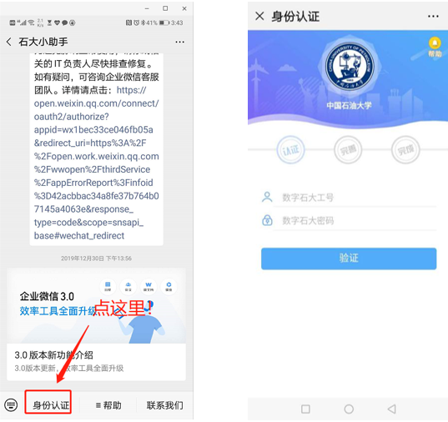

2. 完善以下信息进行第二步认证，需填写微信绑定的手机号（可在微信设置->账号与安全中查看）

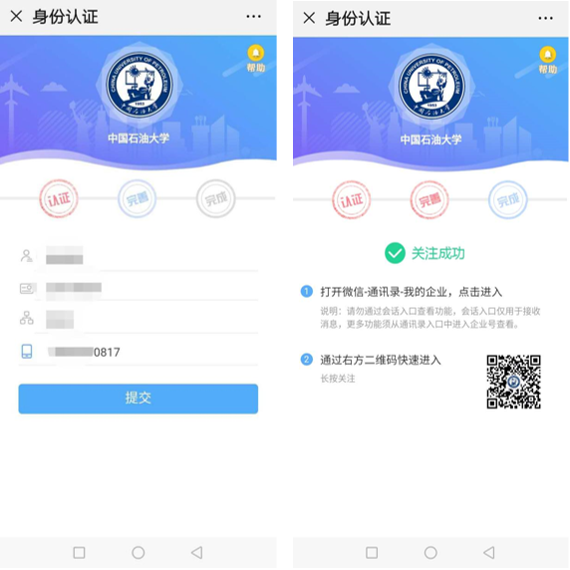

**（三）查找企业号**

完成身份认证后，可以在“微信-通讯录-我的企业”中查找并进入学校企业号“中国石油大学（华东）”。

**（四）开启定位**

绝大多数情况是手机未开启定位功能，或手机权限管理功能没有向微信APP授权位置信息（可通过微信自带的向好友发送位置信息进行测试）。请打开手机定位功能，或授权微信APP获取位置信息。

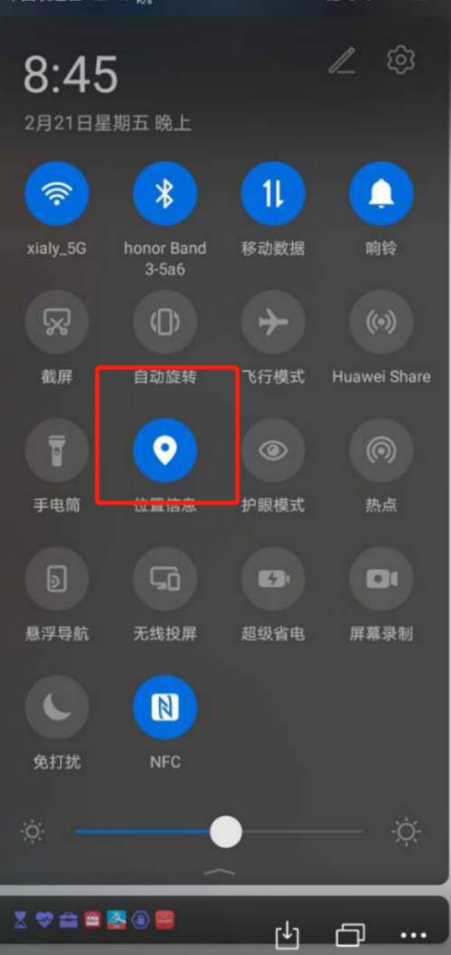 

以上可能性排除后如果问题还存在，可能是少数境外购买的手机机型或操作系统与微信APP适配问题，只能通过手动用手机自带的浏览器打开以下链接：https://app.upc.edu.cn/ncov/wap/default/index ，输入数字石大的用户名密码登陆后填报。

**四、信息填报**

1. 通过学校企业号“疫情防控通”应用进入“每日上报”页面。

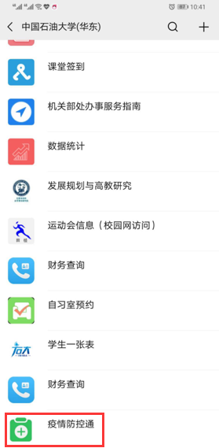 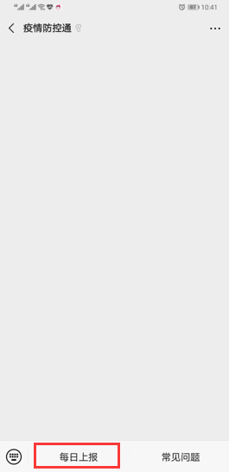

2. 首次使用需填写个人“基本信息”（只需在第一次使用时填写，湖北籍学生请注意填写条目中的具体要求）。

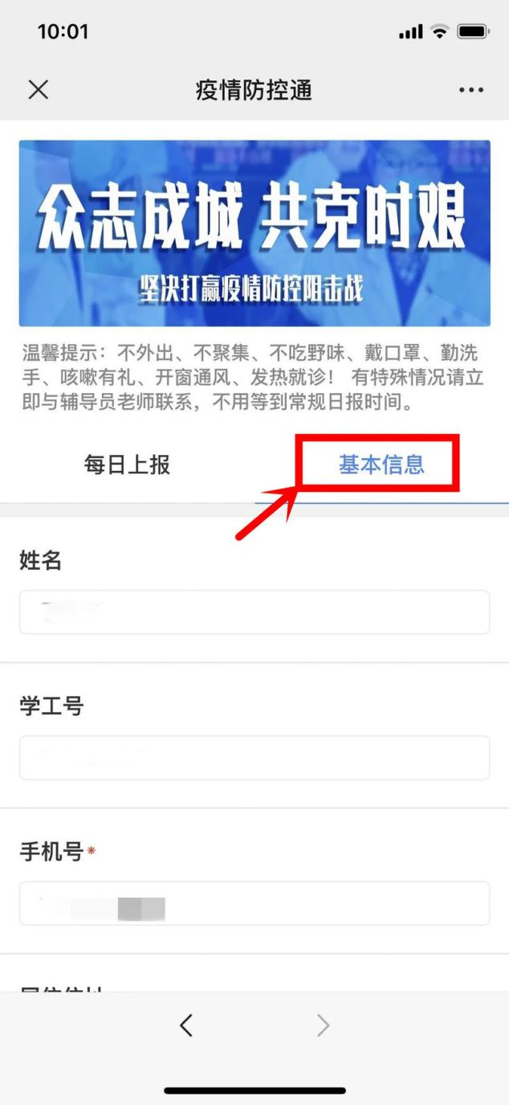

3. “基本信息”完善后，每日上午9点前填写“每日上报”。

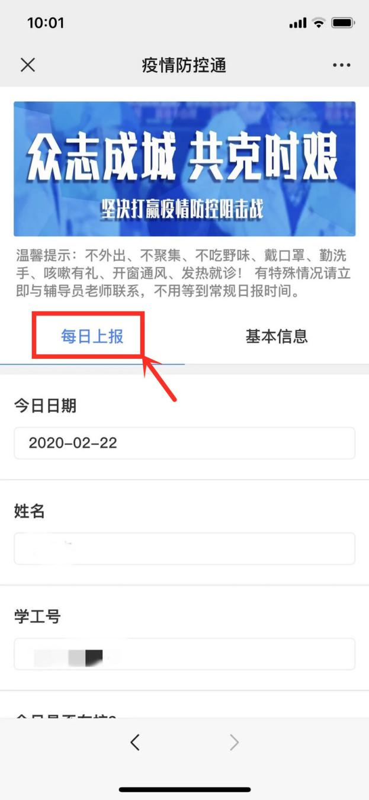

**五、注意事项**

1. 个人“基本信息”只能填写一次且无法修改，务必认真填写。

2. 第一次填写“基础信息”后还需在“每日上报”报送当天信息。

3. “每日上报”信息需要每天如实填报并上报。

**六、联系反馈**

填报过程中如有问题，先通过系统“常见问题”解答，或及时向辅导员老师咨询。